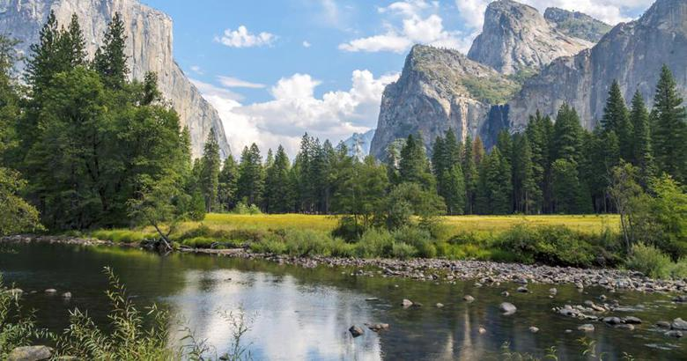

OESTE PANORAMICO
8 DIAS | 7 NOCHES desde 2.169 US$ por persona en habitación doble.

VALIDEZ
SALIDAS FIJAS: 04 mayo 2026 a 26 abril 2027.

NUESTRO PROGRAMA INCLUYE
- 7 noches de alojamiento con desayuno (6 Americanos y 1 Continental)
- Visita Nocturna de Las Vegas.
- Visita de la ciudad de San Francisco
- Tour en Los Ángeles.
- Incluye admisión a Yosemite National Park.
- Incluye manejo de 1 maleta por pasajero durante el recorrido, maletas adicionales serán cobradas
- Impuestos hoteleros.

TARIFAS
Salidas 2025-2026 | Single | Doble | Triple | Cuádruple | Child 3-16 años
Temporada I | 3.075 | 2.169 | 1.975 | 1.875 | 1.199
Temporada II | 3.229 | 2.219 | 1.999 | 1.889 | 1.199
**Precio por pax en USD**

NOTAS DEL PROGRAMA
- Menor considera de 3 a 16 años.
- Incluye manejo de 1 maleta por pasajero durante el recorrido, maletas adicionales serán cobradas.
- Circuito se realizará en español y/o portugués
- Confirmación de los hoteles definitivos estarán disponibles 30 días antes de la salida.
- En caso de no reunir número suficiente de participantes, circuito se realizará en modernos minibuses o vanes.
- Precio de los circuitos incluyen visitas y excursiones indicadas en itinerario.
- Toda reserva cancelada sufrirá cargos.

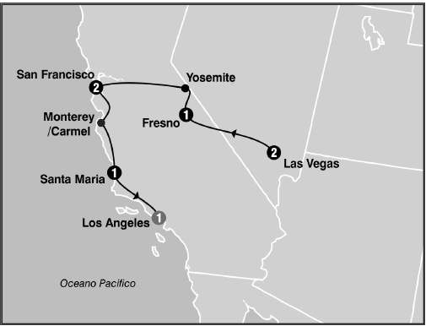
SALIDAS
TEMPORADA I
2026
Noviembre 9 | 23
Diciembre 7 | 14
2027
Enero 11| 25
Febrero 8 | 22
TEMPORADA II
2026
Mayo 4 | 11 | 18 | 25
Junio 1 | 8 | 15 | 22 | 29
Julio 13 | 20 | 27
Agosto 3 | 10 | 17 | 24 | 31
Septiembre 7 | 14 | 21 | 28
Octubre 12 | 26
2027
Marzo 8| 2
Abril 5 | 19 | 26

HOTELES PREVISTOS O SIMILARES
Las Vegas Sahara Las Vegas
Oakhurst Fairfield Inn & Suites Oakhurst Yosemite
Mammoth Lakes Mammoth Mountain Inn
San Francisco Hilton San Francisco Union Square
Lompoc Holiday Inn Express - Lompoc
Los Angeles Westin Bonaventure Hotel & Suites

HOTELES DE RECOGIDA
5:30 Sahara Las Vegas

ITINERARIO
DÍA 1 LAS VEGAS
Arribo al hotel por cuenta del pasajero. Alojamiento.

DÍA 2 LAS VEGAS
Desayuno Americano. Mañana y parte de la tarde libre para actividades personales. Por la tarde alrededor 5:30 PM haremos una excursión panorámica de la ciudad dependiendo de la época del año saldremos con luz del día y finalizaremos en la noche. Visitaremos el hotel de mayor historia de Las Vegas el Caesar Palace, luego haremos una parada en el famoso letrero Bienvenido a Las Vegas, recorreremos la más famosa y reconocida calle Las Vegas Strip presenciando sus múltiples atracciones hasta llegar a la famosa calle Fremont ubicada en el corazón del Downtown parte antigua y donde nació Las Vegas, allí podrán presenciar un espléndido show de luces y sonido sobre un techo de la misma calle, regreso al hotel. Alojamiento.

DÍA 3 LAS VEGAS / MAMMOTH LAKE O OAKHURST
Desayuno Americano. Por la mañana salimos de Las Vegas y del desierto de Nevada y entraremos nuevamente a California en camino a la ciudad de Oakhurst por el conocido y extenso valle de San Joaquin. (En verano el itinerario se cambia por Mammoth Lakes). Llegada a última hora de la tarde. Alojamiento.

DÍA 4 MAMMOTH LAKES O OAKHURST / YOSEMITE / SAN FRANCISCO
Desayuno Americano. Temprano en la mañana salimos hacia el Parque Nacional de Yosemite donde tenemos la oportunidad de apreciar la naturaleza en su puro esplendor. Seguimos hacia San Francisco
atravesando el valle de San Joaquin. Llegada. Alojamiento.

DÍA 5 SAN FRANCISCO
Desayuno Americano. Por la mañana iniciamos la visita de esta hermosa ciudad, incluyendo la zona del centro comercial y financiero, con paradas en el Centro Cívico, Twin Peaks, Golden Gate Park, el famoso
puente Golden Gate y finalizando en el Fisherman's Wharf. Para los que quieran seguir andando por su cuenta podrán quedarse en Fisherman's Wharf y añadir un crucero Alcatraz o Sausalito. (Para añadir Alcatraz, recomendamos hacerlo 30 días antes de su viaje ya que se agota la entrada con mucha antelación). Tarde libre. Alojamiento.

DÍA 6 SAN FRANCISCO / MONTEREY / CARMEL / LOMPOC
Desayuno Americano. Por la mañana salida hacia Monterey, antigua capital española del Alta California. Después de una parada y siguiendo nuestro recorrido, iremos por la costa conociendo las exclusivas 17 Mile Drive, con sus magníficas viviendas y campos de golf para llegar al pueblo de Carmel, donde fue alcalde el actor y productor de cine Clint Eastwood. Tiempo libre para almorzar (no incluido), recorrer galerías de arte, restaurantes y tiendas típicas de esta zona pesquera. Continuamos hacia el sur hasta llegar a nuestro hotel. Alojamiento.

DÍA 7 LOMPOC / SANTA BARBARA / LOS ÁNGELES
Desayuno Continental Deluxe. Por la mañana salida hacia Los Ángeles. En el camino pasaremos por Santa Barbara para que tomen fotos externas de la misión del mismo nombre, denominada la reina de las misiones y seguidamente nos dirigiremos a la costa, atravesando sus calles y construcciones de estilo colonial español. Breve parada frente a la playa y salida hacia a Los Ángeles. A la llegada a Los Ángeles
iniciaremos el tour de la ciudad pasando por las areas de mayor interés; iniciaremos en Beverly Hill con oportunidad de caminar por Rodeo Drive, después nos dirigiremos a Hollywood donde apreciaremos el Teatro Dolby (entrega de los Oscars), el Teatro Chino, la Avenida de las Estrellas y Sunset Blvd (tiempo para almorzar). A continuación, nos dirigiremos al Downtown, Distrito Financiero, Dorothy Chandler Pavillion y Plaza Olvera. Regreso al hotel. Alojamiento.

DÍA 8 LOS ÁNGELES
Desayuno Americano. Fin de nuestros servicios.

NO INCLUYE
- Pasajes aéreos
- Guía acompañante
- Almuerzo o cena en cualquiera de los días
- Admisiones a museos, edificios y/o monumentos que no están especificados con la palabra ‘’incluido’’ al lado

INFORMACIÓN ADICIONAL
Es obligatorio tener visa para los Estados Unidos. Para pasajeros chilenos se requiere visa waiver.
Suplemento adicional será aplicado para traslados nocturnos con vuelos llegando o saliendo entre las 22:00 horas y 07:00 horas;
La hora de inicio de los paseos puede cambiar. En caso de algún cambio, la información será comunicada al pasajero con el nuevo horario.
En caso de que sea necesario (eventos, cierre de venta, disponibilidad), se utilizará un hotel de categoría similar.
En caso de fuerza mayor se podrá usar un hotel de la misma categoría.
Valores para pasajeros individuales
Sujetos a disponibilidad al momento de reservar y a cambios sin previo aviso
Tarifa de programas solo válido para fechas indicadas, no aplica para festividades locales, navidad, año nuevo y otras indicadas por el operador.
El programa está cotizado en la categoría habitación más económica del hotel, para categorías superiores cotizar.
Traslados señalados desde aeropuerto en servicio regular.
Posibilidad de reservar excursiones, entradas y ampliar las coberturas del seguro incluido. Consulta condiciones.
Este programa no incluye ticket aéreo ni impuestos aéreos.

POLITICAS DE CANCELACIÓN
Por los conceptos que a continuación se indican:
- Cancelaciones y/o cambios con menos de 10 días aplica penalidades, las mismas pueden estar sujetas a penalidad de acuerdo con la temporada, hotel y/o destino.
- No show o no presentación por parte del pasajero aplicara cargos o pago del importe total del viaje, abonando, en su caso, las cantidades pendientes, salvo acuerdo de las partes en otro sentido.

